1. Reúnete con tu grupo base, usando un ordenador del aula,realizar los ejercicios que se proponen, y elabora un documento que recoja las soluciones con pantallazos en los que se vea el comando y la comprobación. (30 min).

Para todas las operaciones estarás situado en TU HOME a no ser que se mencione lo contrario.

* 1. sudo tar cvf empaqueto.tar /home

Este comando usando la/s opción/es creará un fichero denominado **empaquetado.tar** donde se archivarán los ficheros del directorio . La opción v permite .

* 1. Indica el comando para archivar los ficheros group y passwd ubicados en /etc en un fichero usu-grupos.tar ubicado en /ejemplo. Explica si el fichero tar tiene almacenada la ruta o no.

**tar cvf usuarios.tar /etc/group /etc/passwd**

**Si, el fichero tiene almacenada la ruta, al desempaquetar, lo hará en la ruta original.**

* 1. Muestra el contenido del fichero usu-grupos.tar.

**tar -tvf usu-grupos.tar**

* 1. Indica el comando para extraer los usu-grupos.tar en el home del usuario.

**tar -xvf usu-grupos.tar**

* 1. Indica cómo utilizar el comando gzip para comprimir el fichero usu-grupos.tar, manteniendo el fichero original.

**gzip -k usu-grupos.tar**

* 1. Archivar y comprimir los ficheros group y passwd ubicados en /etc en un fichero con el nombre de tu equipo, y estará ubicado en el home del usuario.

**tar -czvf fichero /etc/group /etc/passwd**

* 1. Elige una memoria USB de las que tiene el profesor.

Introduce memoria USB.

Desde el terminal, verificar que está montada (recuerda comando mount). Si no lo está, montarla.

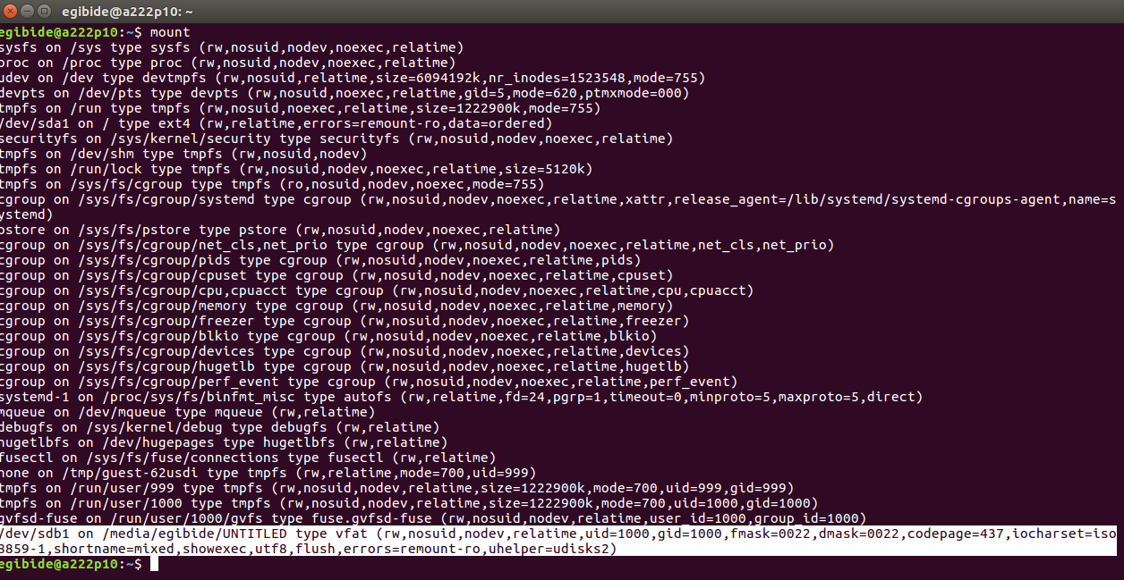

Desde el terminal, realizar un listado en formato largo del contenido de la memoria USB.

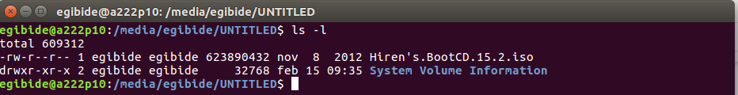

Empaquetar en tu HOME el contenido de tu USB con el nombre:

utilidades_DDMMYY.tar

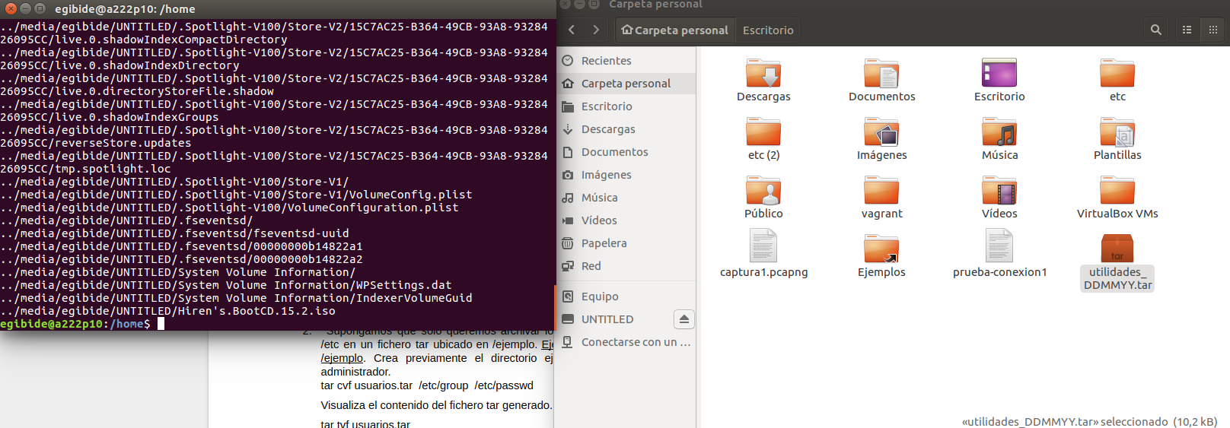

NOTA: DDMMYY serán respectivamente el día, mes y año cuando generas el fichero. Para ello tendrás que usar el comando DATE.

Visualizar el contenido del fichero utilidades_DDMMYY.tar

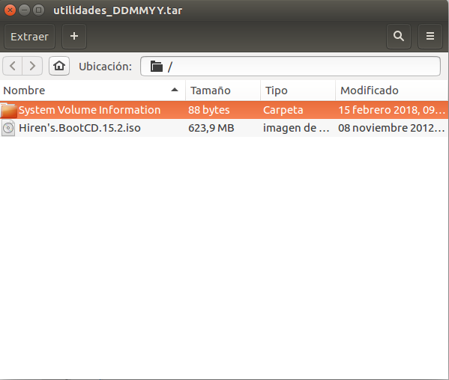

**con el comando Date:**

**sudo tar cvf utilidades_$(date +'%d%m%y').tar ../media/egibide/UNTITLED**

